Homilie – Hoogfeest van Maria Tenhemelopneming 15.08.2016
Apokalyps 11, 19a; 12, 1-6a.10ab / Lucas 1, 39-56

Tussen al die grote mannen in de geschiedenisboeken, komen van tijd tot tijd ook een aantal bijzondere vrouwen naar voren, vrouwen die in tijden van crisis of gevaar grote heldenmoed hebben getoond, soms zelfs als redder van hun volk.
In het middeleeuwse Frankrijk moet Jeanne d’Arc zo iemand geweest zijn. In een tijd waarin de Engelsen en de Fransen elkaar heftig bestreden, was zij in staat om haar koning, dwars door alle vijandelijke troepen heen, tóch naar de koningsstad Reims te voeren.
Ook Florence Nightingale, de vrouw met de lamp, was zo’n bijzondere vrouw. In de Krimoorlog, aan het eind van de 19de eeuw, verzorgde ze bij nacht en ontij de gewonde soldaten zo liefdevol dat zij een voorbeeld werd voor alle verpleegsters. Ze verrichte zo’n baanbrekend werk op het vlak van verpleegkunde, dat zelfs staatshoofden zoals de Duitse keizer en de Nederlandse koningin bij haar advies inwonnen. Maar de Engelse koning weigerde aanvankelijk om een hoge koninklijke onderscheiding te verlenen omdat ze een vrouw was.

Ook de Bijbelse geschiedenis kent verschillende vrouwen die ons zijn overgeleverd als heldinnen. Op kritieke momenten in de geschiedenis van het volk Israël traden zij op als redder en bevrijder. Uit het boek Rechters kennen we de sterke figuur van Deborah en in het boek Ester kunnen we het verhaal lezen van deze joodse koningin, die als vrouw van de Perzische koning haar volk wist te sparen van vervolging en ondergang. Zo is er ook Judit, die sterke vrouw naar wie eveneens een Bijbelboek genoemd is. Met eigen hand doodde zij – in naam van God – de vervaarlijke Holofernes, die als opperbevelhebber van de koning van Babel symbool stond voor alles was kwaad is!
Maar de grootste onder hen is zij, die door haar nicht Elisabet ‘de gezegende onder alle vrouwen’ wordt genoemd: Maria, de moeder van Jezus, die wij vandaag eren omdat zij als eerste van ons allen met lichaam en ziel in de hemel is opgenomen. Meer dan aan wie ook toonde God aan haar zijn wonderwerken, zingen we uit in het Magnificat.

De geschiedenis van onze verlossing is nauw verbonden met het lot van deze jonge vrouw uit het onooglijke Nazaret van die dagen. Met haar begon onze heilsgeschiedenis opnieuw, dat grote verbond tussen God en de mensen. Zij sprak haar ‘ja, ik wil’ – ‘mij geschiede naar uw Woord’, toen de engel Gabriël haar vroeg om – als bruid van de heilige Geest – moeder te worden van Hem die als Gods eigen Zoon naar de wereld werd gezonden om de strijd aan te gaan tegen het kwaad. Door haar ‘ja, ik wil’ werd Maria ook zelf een goddelijk instrument in dat verzet tegen alles wat kwaad is en zonde en dood.

Over die strijd tegen het kwaad hoorden we in de eerste lezing de beschrijving van een mystiek visioen. Een beeldende tekst uit het boek van de Openbaring van Johannes, die al in de eerste christentijd op Maria werd toegepast: over ‘een vrouw, bekleed met de zon, de maan onder haar voeten en op haar hoofd een kroon van twaalf sterren’. De vrouw wordt bedreigd door een veelkoppige draak, symbool van kwaad, zonde en dood. Het visioen laat ons zien hoe Gods machtige hand de vrouw uit het gevaar weghaalt en haar overbrengt naar de woestijn, een plaats van loutering. En dan breekt Gods licht door, zegt ons het Boek van de Openbaring: na een strijd van de engelen met de draak, die de strijd verloor, was er feest in de hemel; Gods koninkrijk komt tot stand en Maria, dat eenvoudig meisje uit Nazaret, wordt er – als beeld van de Kerk – de koningin. ‘Hij verheft de geringen!’, zingt het Magnificat.

De taal van het boek Openbaring is natuurlijk bijzondere taal, de taal van het visioen, symbolische taal, maar de strijd tegen het kwaad in de wereld en het gevecht tegen het kwaad in onszelf gaan nog altijd door. En daarom kan Maria, in deze tijden van onrust in Kerk en wereld, ook voor óns de vrouw zijn die ooit Judit was in de tijd van het Oude Verbond: die sterke vrouw die ons voorgaat in het verzet tegen alle vormen van kwaad. Omdat Maria die strijd tegen het kwaad heeft doorstaan – ook letterlijk, zij stond onder het kruis van haar Zoon –, troont zij nu als een voorbeeld voor ieder van ons in het huis van de Vader. En vandaar wijst zij ons de weg naar een nieuwe hemel en een nieuwe aarde, de weg naar Gods liefde.

Geen wonder dat zoveel mensen bij haar troost zoeken op hun levensweg: in Lourdes, Fatima, Kevelaer, Banneux, Beauraing, Scherpenheuvel of op Lisp, of in een Mariakapel in eender welke parochiekerk, om daar een kaarsje aan te steken voor wie hulp nodig heeft. Haar leven kan voor ieder van ons een programma zijn. Haar Magnificat kan ook ons lied worden wanneer we ons verzetten tegen kwaad en onrecht. Met haar mogen we blijven uitzingen:

Heersers ontneemt Hij hun troon, geringen worden verheven.
Gods genade zal onze kracht zijn, hoogmoed en eigenwaan worden ontmaskerd.
Hongerigen overlaadt Hij met gaven, rijken gaan heen met lege handen.
Want God blijft zijn woord getrouw, aan Abraham en aan zijn volk voorgoed.

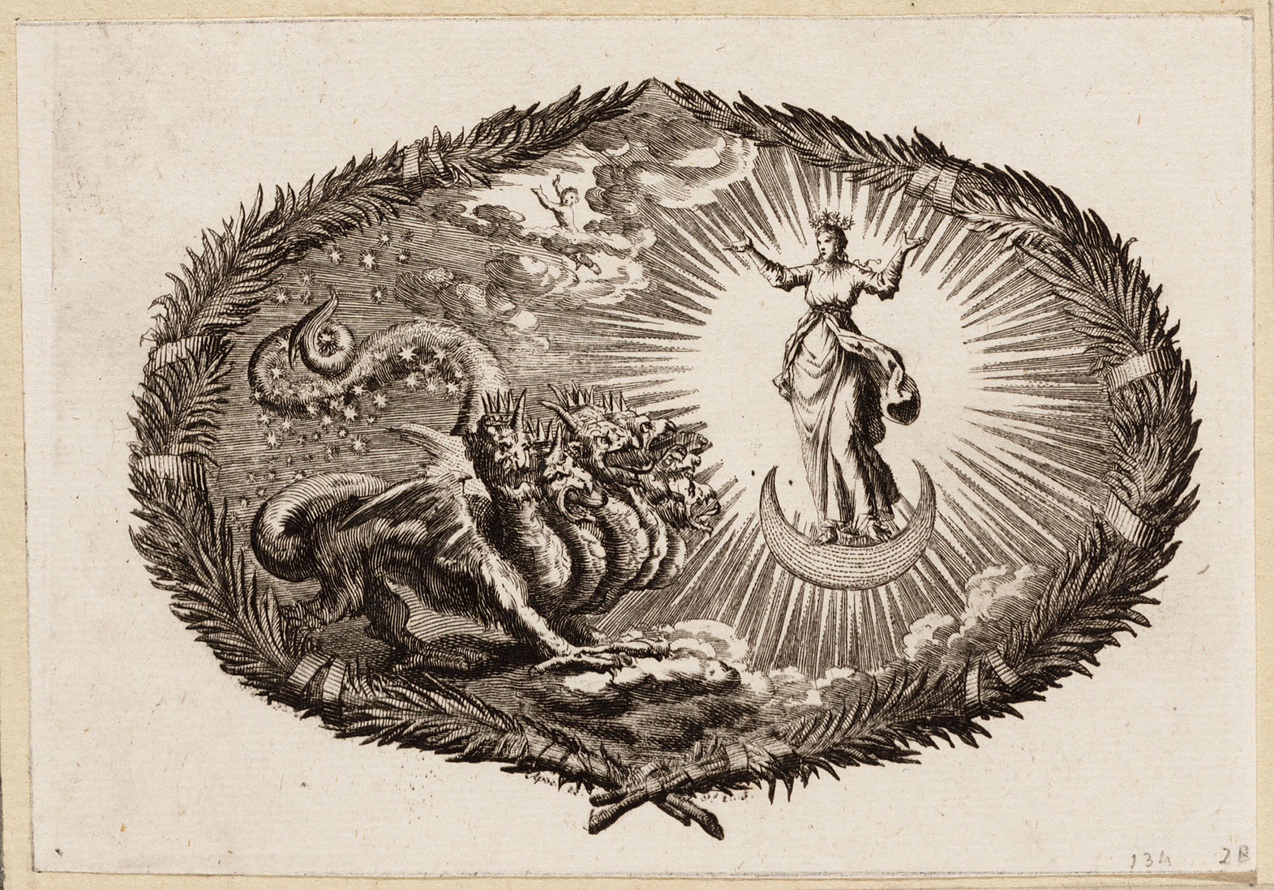

‘De vrouw en de draak’, ets Jan Luyken, 1700, Amsterdam Museum

Jan Verheyen – Lier.
Maria Tenhemelopneming – 15.8.2016
(Inspiratie: o.a. Dr. Rob G.A. Kurvers, Op de pelgrimsweg van het geloof. Preken voor het jaar C, Berne Media – Heeswijk, 2015)

